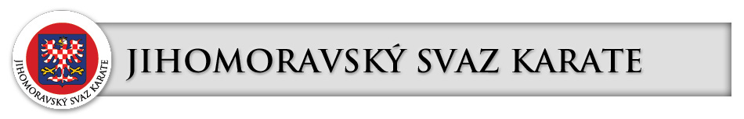

pořádá

Krajský Pohár Mládeže, Krajský Přebor Seniorů

Datum | 31.3.2012 - sobota
Místo | Hala L.Pokorného, Fügnerová 10, 674 01 Třebíč
Pořadatel | Jihomoravský svaz karate a TJ Karate Třebíč
Ředitel soutěže | Zdeněk Vlček, e-mail: zdendase@seznam.cz
Hlavní rozhodčí | Nominuje JmSKe
Prezentace | Probíhá elektronicky! Vyplněním presenčního formuláře. Formulář možno najít na stránkách www.jmske.xf.cz v záložce dokumenty. Elektronickou přihlášku odeslat nejpozději do 29.3.2012 na email t.duda@seznam.cz
Časový plán | 8.30 – 9.15 hod. Proběhne kontrola prezentace. Žádáme všechny vedoucí družstev o včasný příchod k prezentaci z důvodu dodržení časového harmonogramu závodů  cca v 9:15 hod. stručné představení nových pravidel a způsobu rozhodování kata a kumite  cca v 9:30 - 10:00 zahájení jednotlivých kategorií kata a následně kumite  13:00 – slavnostní nástup, vyhlášení bloku kata, ukázky bojových umění a program pořadatele, následně pokračování v soutěži kumite
Soutěžní kategorie | Změna v soutěžních kategoriích!  Podrobný rozpis věkových a hmotnostních kategorií viz strana č. 2.  Tyto kategorie budou k dispozici také při prezentaci. Kategorie krajského přeboru jsou nezměněny.
Startovné | Kč 150,- (50,- Kč kategorie 8. KYU)
Rozhodčí | Jsou zváni všichni aktivní rozhodčí JmSKe
Lékař | Zajišťuje pořadatel
Podmínky | Soutěží se podle pravidel ČSKe. Patný průkaz, Lékařská prohlídka 1 rok, známka, chrániče. JmSKe upravil hmotnostní kategorie pro soutěž mládeže.
Protesty | Písemně bezprostředně po skončení utkání, oproti poplatku 500,- Kč u hlavního rozhodčího. Protesty související se záměnou závodníků je možné podat do zahájení repasáže v dané kategorii. K pozdějšímu protestu se nepřihlíží.
Poznámka | Soutěžící budou mít vlastní soutěžní aka a ao obi a předepsané chrániče WKF v rozsahu stanoveném CSKe.
Informace | Soutěž je určena pro všechny závodníky ve všech kategoriích dle pravidel ČSKe s korekturou JmSKe pro soutěž mládeže.  Vítězové jednotlivých kategorií Krajského přeboru seniorů si zajišťují přímý postup na Mistrovství republiky. Soutěž mládeže je otevřená i pro závodníky mimo JmSKe.
Zpracoval | Tomáš Duda, předseda komise STK JmSKe

Věkové a hmotnostní kategorie

Kategorie KATA

Dle pravidel ČSKe + kata 8.kyu

Mladší žáci, mladší žákyně
Starší žáci, starší žákyně
Dorostenci, dorostenky
Junioři, juniorky
Senioři, seniorky

7-11 let
12-13 let
14-15 let
16-17 let
+ 16 let

Kata 8.kyu

Kategorie 8. kyu

Pro všechny začínající závodníky bez rozdílu věku a pohlaví. Cvičí se pouze první kata daného stylu určená pro první žákovský stupeň pro zkoušky na STV.

Kategorie KUMITE

přebor seniorů dle pravidel ČSKe, pohár mládeže dle hmotnostních kategorií JMsKe

Věkové kategorie

Mladší žáci 7-11 let
Mladší žákyně 7-11 let
Starší žáci 12-13 let
Starší žákyně 12-13 let
Dorostenci 14-15 let
Dorostenky 14-15 let
Junioři 16-17 let
Juniorky 16-17 let
Senioři + 18 let
Seniorky + 18 let

Hmotnostní kategorie

Mladší žáci -36, +36 kg
Mladší žákyně BRH
Starší žáci -50, +50 kg
Starší žákyně -46, +46 kg
Dorostenci -61, +61 kg
Dorostenky -50, +50 kg
Junioři -66, +66 kg
Juniorky -54, +54 kg
Senioři -60, -67, -75, -84,+84 kg, BRH
Seniorky -50, -55, -61, -68, +68 kg, BRH

Přechod do vyšší věkové kategorie se uskutečňuje vždy v den dosažení příslušné
věkové hranice.

Tomáš Duda Mgr. Josef dočkal

předseda STK JmSKe předseda JmSKe

